코에 뿌리는 비염치료제 ‘모테손 플러스’ 출시

■ 한미약품, ‘모메타손 푸로이트’+’아젤라스틴’ 복합제...사용 편의성 ↑
■ 비염환자 347명 대상 임상 3상...빠른 효과∙코 증상 등 개선 입증

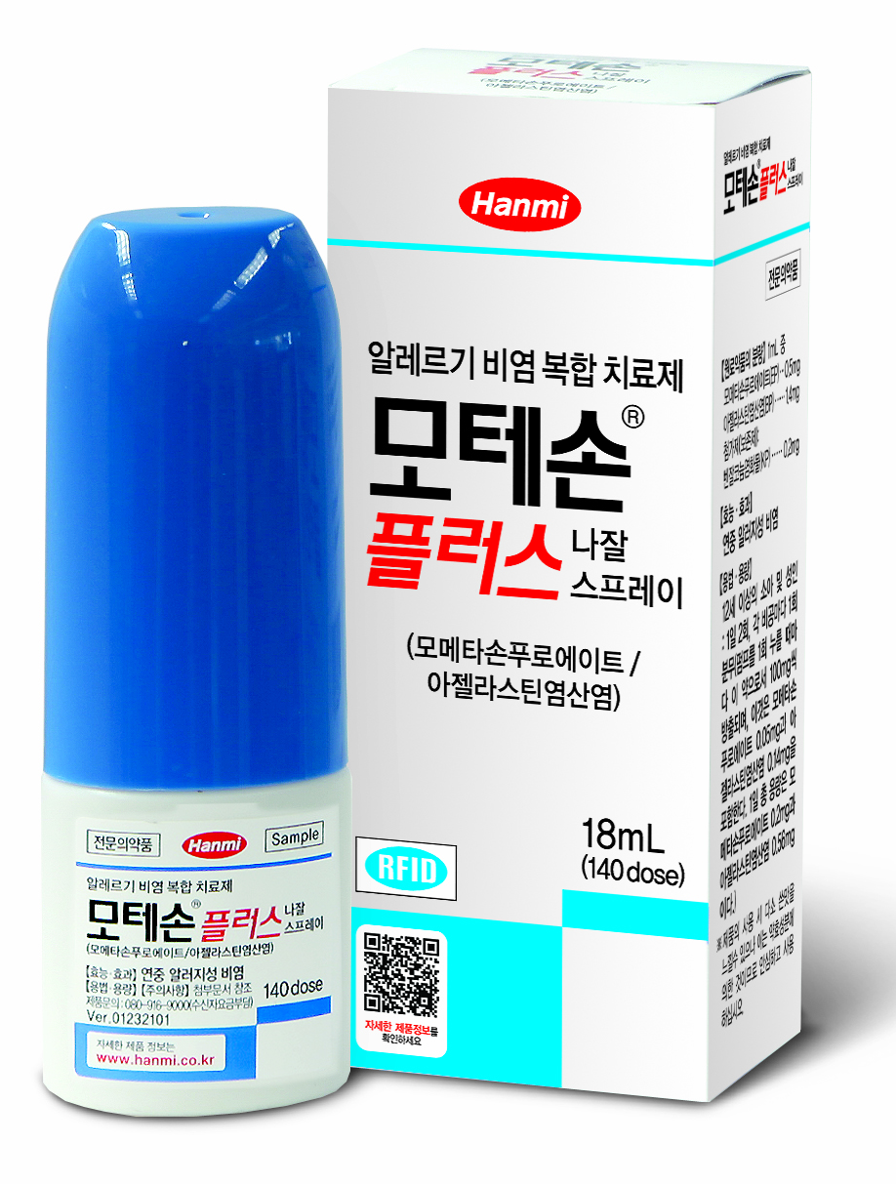
(2013/02/04) 알레르기 비염 치료에 사용하는 분무형 복합신약이 새롭게 출시됐다.

한미약품(대표이사 이관순)은 코에 뿌리는 스테로이드 제제와 항히스타민제를 하나로 결합한 ‘모테손 플러스 나잘 스프레이(이하 모테손 플러스)’를 출시했다고 4일 밝혔다.

모테손플러스는 알레르기 반응을 억제시켜 염증을 감소시키는 모메타손 푸로이트(Mometasone furoate) 성분과 항히스타민제제인 아젤라스틴 (Azelastine HCl)을 결합한 코에 뿌리는 형태의 비염치료 복합신약이다.

모테손플러스는 분당 서울대병원, 삼성서울병원 등 국내 11개 대학병원에서 진행한 임상 3상 결과를 통해 약효의 우수성과 안정성을 입증했다.

12세 이상의 알러지성 비염환자 347명을 대상으로 4주간 단일제(모메타손/아젤라스틴) 단독 투여와 복합제(모테손플러스) 투여를 비교해 본 결과, 복합제 투여군이 비염 증상을 점수로 환산한 평균 변화량에서 통계적으로 우월한 효과가 나타났다.

특히, 모테손플러스는 경구용 항히스타민제(Desloratadine/Cetirizine)에 비해 효과가 10배 가량 빠르며, 코막힘∙재채기 등 비염환자의 주요 코 증상을 효과적으로 개선한다.

아울러, 모테손플러스는 아젤라스틴 특유의 쓴맛을 민트향으로 개선해 복약 순응도를 높이는 등 환자의 편의성을 높였다.

한미약품 관계자는 “알레르기 비염 환자들은 그동안 분무용과 경구용 항히스타민제제를 따로따로 복용해 왔다”며 “편의성과 복약순응도, 효과 등을 개선한 모테손플러스는 비염 치료의 패러다임을 바꾸는 혁신적인 제품이 될 것”이라고 말했다.
<끝>

